Univerza v Ljubljani
Filozofska fakulteta
Oddelek za arheologijo

Študijsko leto 2010/2011, 1. letnik
Predmet: Klasična arheologija 1
Nosilec predmeta: izr. prof. dr. B. D.

Seminarska naloga

N. M.

BRONZI DI RIACE, BRONASTI SKULPTURI

Ljubljana, 24.5.2011

Gre za dve znani grški bronasti skulpturi v naravni velikosti (205 in 198 cm), ki predstavljata gola grška vojaka. Znanstveniki ju datirajo v obdobje 460-430 pr.n.š., hranijo pa jih v italijanskem Narodnem muzeju Magna Grecia v Reggio Calabria, oz. trunutno se nahajata v muzeju Palazzo Campanella, zaradi obnovitvenih del muzeja Magna Grecia. Kipca je našel Stefano Mariottini, kemik iz rima, med potapljanjem pri mestu Monasterace, 16.8.1972. Na tem mestu naj bi se potopila ladja.Vojaka iz Riace so poimenovali A in B skulpturi, njuna posamezna teža pa je okoli 60 kg.
Šlo naj bi za dva izredna primerka grške umetnosti. Šlo naj bi za prestop iz arhaičnega sloga proti klasičnemu. Kipa sta iz zgodnje klasične dobe in sta lepa primerka kontraposta- teža vojaka je na zadnji nogi, kar je v primerjavi z arhaičnem stilu bolj realistično. Mišice so jasno razvidne, vendar so še vedno dovolj mehke, kar nam daje bolj realistični videz. Obrnjena glava kipa, ne da samo predstavlja gibanje, vendar mu s tem daje tudi neko življenje. K temu pripomore tudi asimetrična razporeditev rok in nog. Jasno dokazano je to, gre za originalna dela, največje kakovosti, pod vprašanjem pa je to, ali sta iz enega modela nastala oba trupa. Po natančenm čiščenju leta 1975, so znanstveniki odkrili nekaj posebnosti. Kipa sta sestavljena iz različnih snovi. Bron je glavna sestavina kipa, našli pa so še sledi srebra, slonovine in apnenca. Obstaja veliko teorij koga kipca predstavljata. Ena od možnosti je, da je kipa naredil Myron, predstavil pa naj bi dva legendarna atenska vojaka.
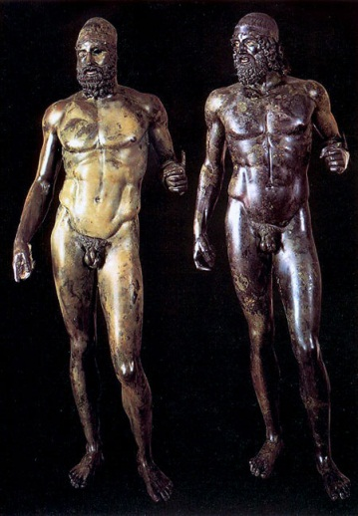
Slika 1., Grška vojaka

Kipa je javnost lahko videla šele leta 1981, po temeljitih 10-letnih strokovnih raziskavah. Razstavi v Firencah in Rimu sta bila kulturna dogodka leta v Italiji, krasila pa sta tudi številne naslovnice revij. Njuna podoba pa krasi tudi italijanske poštne znamke.

Literatura:
- http://it.wikipedia.org/wiki/Bronzi_di_Riace
- http://en.wikipedia.org/wiki/Riace_bronzes
Slika 1.:
- http://digilander.libero.it/il_duca_di_calabria/

